Фамилия И.О.

Название статьи не более двух строк

Научный руководитель Фамилия И.О. (если есть)
Саратовский государственный технический университет имени Гагарина Ю.А.,
Россия, Саратов, author@sstu.ru

Аннотация. Начинать аннотацию рекомендуется словами «Предложен(ы), описан(ы), рассмотрен(ы)». Аннотация должна содержать краткое описание полученных результатов и выводов.
Ключевые слова: использовать от 5 до 10 ключевых слов.

Этот документ является инструкцией для подготовки статей на конференцию «Актуальные проблемы информатики и IT». Используйте его как шаблон для подготовки статьи.
Запомни магическую формулу: введение (примерно 10% от текста) – основная часть (примерно 80% от текста)– заключение (примерно 10% от текста).
В начале статьи следует определить цель ее написания, поставив задачу или определив существующую проблему, чтобы зацепить читателя (актуальный вопрос, проблема, яркий факт, цитата). Пример: «Каждый второй студент сталкивается с профессиональным выгоранием уже на первом курсе. Почему это происходит?». Можно обосновать то, почему эта тема важна, какие проблемы решит. («В данной статье рассматривается проблема..., которая…»). И примерный план того, о чём будет идти речь в основной части («Сначала мы проанализируем..., затем рассмотрим..., в заключение...»).
Основную часть можно логически разбить на 2-4 смысловых блока. Каждый блок является аргументом или шагом в изложении своей идеи. Раскрывать мысль следует своими словами. Хорошо приводить доказательства: примеры, данные, цитаты из источников. Сделать микровывод (1-2 предложения, связывающие этот блок с общей мыслью статьи).
Между блоками должны быть логические переходы («Кроме того...», «Однако стоит рассмотреть и другую сторону...», «Таким образом, переходим к следующей причине...»).
В заключении следует обобщить основные выводы из каждой части своими словами. Ещё раз подтвердите свою основную мысль, но уже как доказанный факт. («Таким образом, мы убедились, что главной причиной... является...»). Определите перспективу или значимость идеи. Какой смысл имеют выводы, что они дают. Можно наметить вопросы для дальнейшего изучения. То есть напомнили, о чём говорили, сделали главный вывод и красиво закрыли тему.

Не старайтесь сразу сделать идеально. Пишите «черновик», раскрывая каждый пункт своего плана. Каждое предложение 10-15 слов. Избегайте избитых клише («во все времена», «как известно»).
Для подготовки текста статьи необходимо использовать текстовый редактор MS Word. Формат сохраненного файла docx.
Статья направляется для публикации руководителем студента.
В начале статьи необходимо указать:
- инициалы и фамилия автора(ов), шрифт – жирный, выравнивание по центру, кегль 14;
- название статьи, шрифт – жирный, выравнивание по центру, кегль 14;
- для студенческого доклада, необходимо указать ФИО научного руководителя, если он не указан как соавтор статьи, кегль 13;
- аннотация, кегль 12;
- ключевые слова, кегль 12.
Рекомендуемый размер статьи – от 3 до 8 полных страниц.
Правила форматирования текста.
Не используйте колонтитулы и нумерацию страниц.
Формат А4, Поля 2,5 см с каждой стороны, текст – кегль 14, одинарный межстрочный интервал. Отступ первой строки абзаца – 1,25 см. Шрифт – Times New Roman. Текст доклада выравнивать по ширине.
Допускается наличие таблиц, формул и рисунков по тексту.
Обязательно наличие подрисуночных подписей и подписей к таблицам (кегль 12) в виде: «Рисунок 1 – Название рисунка», «Таблица 1. Название таблицы». Название и номера рисунков указываются под рисунками, выравнивание по центру, названия и номера таблиц – над таблицами, выравнивание по левому краю с абзацного отступа.
Таблица - Матрица инциденций гиперграфа «Модель нарушителя»
 | y₁ | y₂ | y₃ | y₄ | y_{5.1} | y_{5.2} | y_{5.3} | y_{5.4} | y_{5.5} | y_{5.6}
x₁ | 1 | 1 | 1 | 1 | 0,9 | 0,4 | 0,2 | 0 | 0 | 0,1
x₂ | 0,8 | 0,5 | 0,8 | 0,4 | 0,2 | 0,5 | 0,4 | 0 | 0,1 | 0,2
x₃ | 0,4 | 0,2 | 0,2 | 0 | 0 | 0 | 0,9 | 0 | 0,5 | 0,5
x₄ | 1 | 1 | 1 | 0 | 0 | 0 | 0 | 0,8 | 0,7 | 0,7
Таблица 2 - Соответствие типов шкал и мер связи
Типы шкал |  | Коэффициент связи
Переменная X | Переменная Y
Дихотомическая | Дихотомическая | χ² Пирсона,  Фишера, Крамера, Гудмена-Крускала
Ранговая | Ранговая | Гамма (γ), d Сомера,  τ-Кендалла
Ранговая или количественная | Ранговая или количественная | Спирмена
Количественная | Количественная | r_{xy} Пирсона
Дихотомическая | Количественная | Точечно-бисериальный
Дихотомизированная | Количественная | Бисериальный
Дихотомическая | Ранговая | Рангово-бисериальный
Дихотомизированная | Дихотомизированная | Тетрахорический
Дихотомизированная | Ранговая | Не разработан

Для подписей к таблицам и рисункам используйте стиль «ПодписьРисТаб».

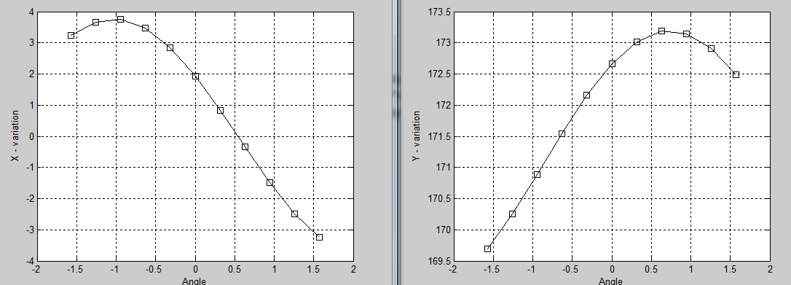
Рисунок 1 – Изменение положения центра масс ротора на качелях
Размещение формул может быть осуществлено как непосредственно в тексте абзаца, так и отдельно. Например:
В матричной форме МГК-модель имеет, таким образом, вид: $X=TP^{T}+E$, где X – матрица непосредственно измеряемых факторов.
При наличии нумерации формула выравнивается по левому краю, а нумерация в круглых скобках, располагается по левому краю, например, (1).
, | (1)
где – объем жидкости в закрытом резервуаре, м³; – общий объем резервуара, м³; – объем жидкости, откаченный из резервуара для увеличения объема газа над поверхностью жидкости, м³; , – соответственно давление газа над поверхностью жидкости до и после откачивания жидкости объемом , Па (ат).
Наличие списка литературы желательно, но не обязательно. Оформление библиографических списков выполняется в едином формате, установленном системой Российского индекса научного цитирования на основании ГОСТ Р7.05-2008 и ГОСТ Р7.0.108-2022.
Литература
- Льюнг Л. Идентификация систем. Теория для пользователя: Пер. с англ. / Под ред. Я.З. Цыпкина. М.: Наука. Гл. ред. физ.-мат. лит., 1991. 432 с.
- Сытник А.А., Шульга Т.Э., Вагарина Н.С., Мельникова Н.И. Основы построения OWL-онтологий с помощью редактора Protégé Desktop 5.0 beta: учебное пособие. Саратов: Сарат. гос. техн. ун-т.2015. 84 с.
- Вагарина, Н. С. Программные инструменты для семантического описания структурированной и слабоструктурированной информации // Проблемы управления в социально-экономических и технических системах: сб. науч. ст. по материалам XI всерос. науч. конф., г. Саратов, 9-10 апр. 2015 г. – Саратов, 2015. – С. 56-59.
- Медицина: база данных / ВИНИТИ РАН, 2021. Данные в форматах iso-2709, мекоф, txt. URL:http:bd.viniti.ru/idex.php?option=238&ltemid=101 (дата обращения: 15.11.2022). Режим доступа: для зарегистрир. пользователей.
- Лесневский, Ю. Ю. Ассистивные технологии как инструмент поиска востребованного профиля специальной библиотеки И Библиотековедение: науч.-практ. рецензируемый журн. Т. 70, № 2. С. 135-147. Электрон, версия. URL: https:/bibliotekovedenie.rsl.ru/jour/index (дата обращения: 28.05.2022). Доступна на офиц. сайте Рос. гос. б-ки.

После текста статьи следует указать сведения об авторах:
- фамилия, имя, отчество авторов полностью;
- ученая степень (если есть);
- место работы каждого автора (если таковое имеется) в именительном падеже;
- учебная группа (студента), должность автора (преподаватель);
- (телефон, контактный e-mail) для каждого автора.

Сведения об авторах
Иванов Иван Иванович
Саратовский государственный технический университет имени Гагарина Ю.А.,
Студент б-ИФСТ-11
тел. +7(391)959595.
E-mail: ivanov@mail.ru

Петров Сергей Сергеевич
Кандидат технических наук,
Саратовский государственный технический университет имени Гагарина Ю.А.,
Доцент кафедры «Прикладные информационные технологии»,
тел. +7(391)454545,
E-mail: petrov@mail.ru

